1. **ShadingMask贴图**

※ ShadingMask的概念

ShadingMask是作用于物体实时受光效果的表现。

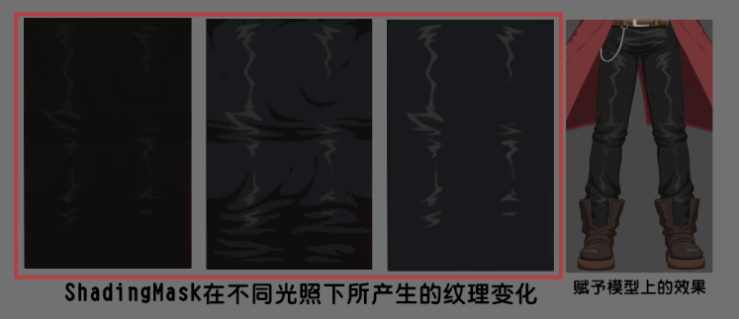

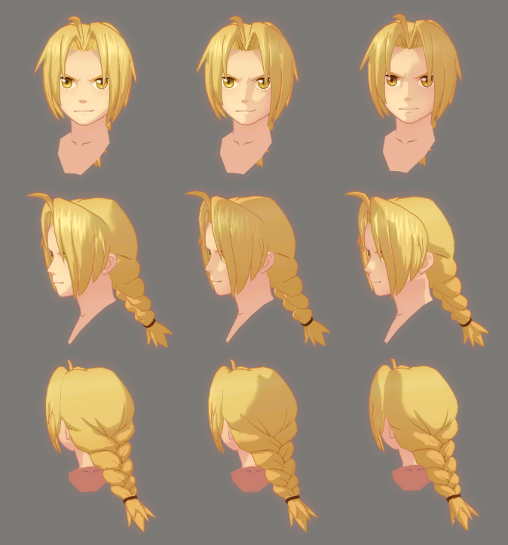

(在ShadingMask的作用下，同角度模型受到了不同光照信息)

※ ShadingMask的RGBA的定义

ShadingMask贴图的RGBA通道分别代表不同的含义。

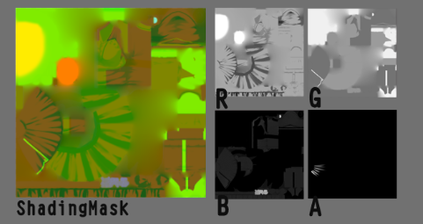**R**：光照褶皱贴图

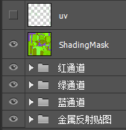**G**：颜色ID贴图

**B**：高光强度贴图

**A**：金属反射贴图

※ ShadingMask图层制作

**R红通道**：光照贴图规范：

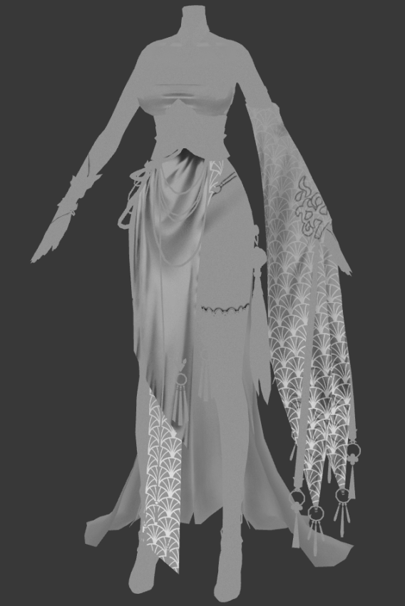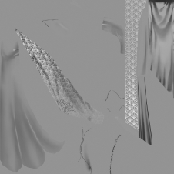

(光照贴图主要用于控制不同物体或质感的明暗变化)

1. 底色为128的灰度

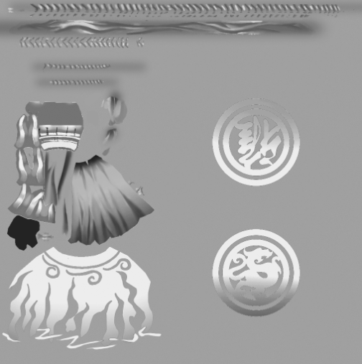

1. 布料部分需要有灰白关系的纹理皱着（在引擎中会模拟出Normal的效果）

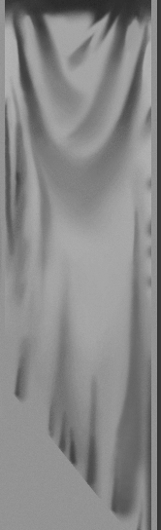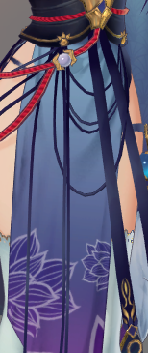

(贴图效果和引擎中的效果)

1. 黑白的颜色过渡请控制在规定的区间内，切勿使用纯黑与纯白

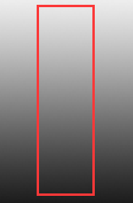

(黑白关系需控制在红框内)

1. 光照贴图中，颜色越深代表受光时阴影暗部颜色越重，颜色越亮则越不容易受到暗部影响
2. 褶皱本身的黑白关系外，还需要有部分的质感区分

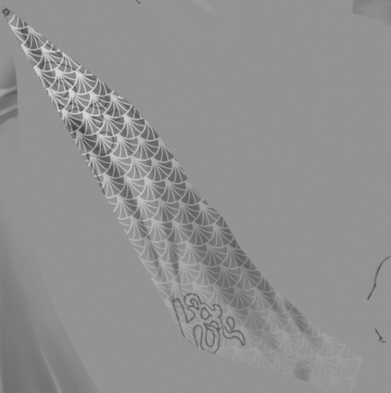

(此处将鱼鳞纹适当提高明度与明暗变化)

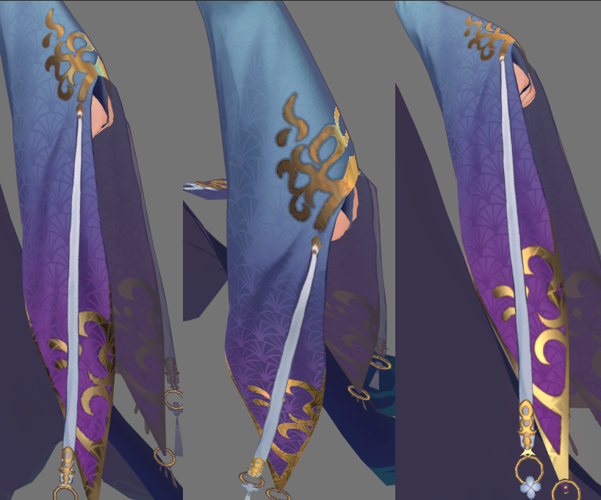

(引擎内同光照不同角度下的鱼鳞纹效果也有所不同)

1. 自阴影的绘制

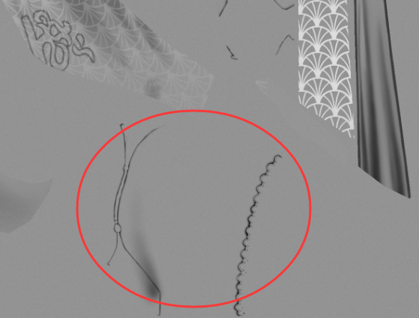

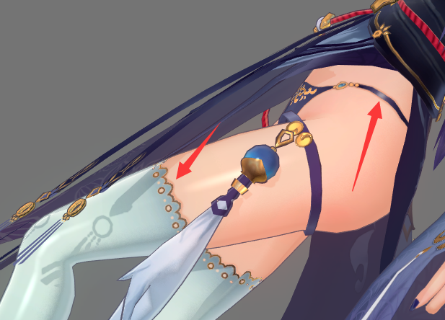

(光照直射的情况下也会产生阴影)

1. R通道的光照贴图比较抽象，还需理解制作。如遇问题请及时群内讨论

（切勿当作ambient occlusion 或light map去制作）

**G绿通道**：Material ID贴图规范：

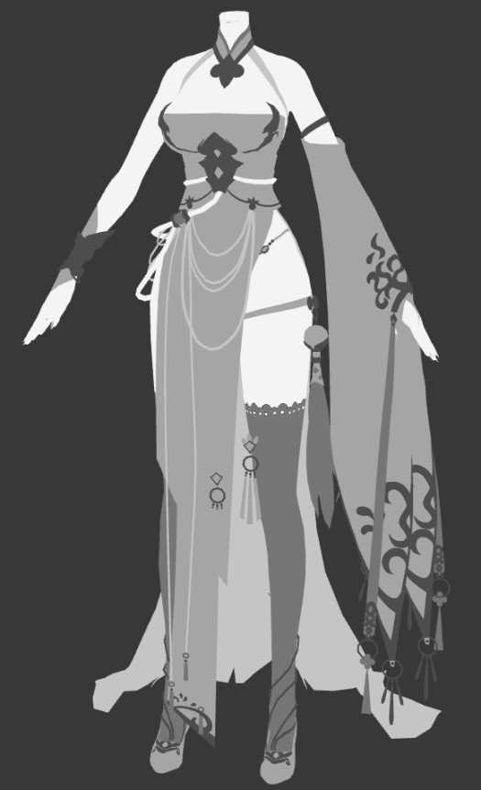

(Material ID贴图主要用于区分不同物体暗部颜色)

1. 底色为128的灰度

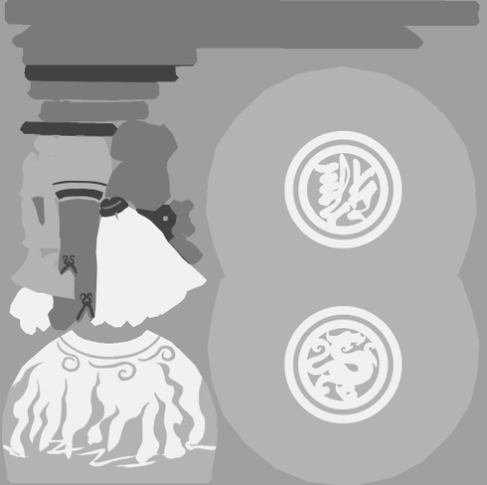

1. 不同物体与材质需要单独区分着色

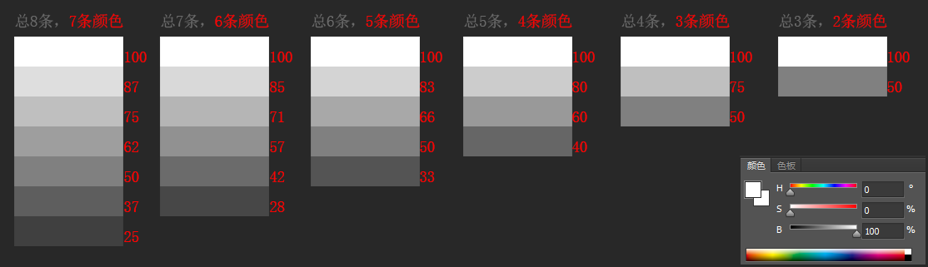

(条数最多7调，类似颜色可以合并)

红色字*条颜色指的是角色身上有几个颜色需要区分，

灰色色块后边的数字是对应的灰度值，需要按照条数对应填写在绿通道图层的后面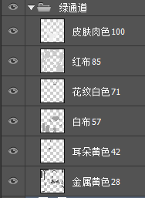（这是6条颜色的）

1. 物体边缘轮廓清晰，切勿有半透等效果

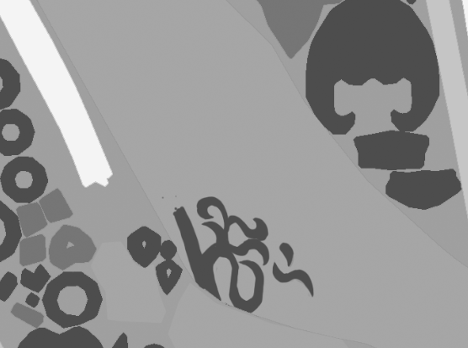

**B蓝通道**：高光强度贴图规范：

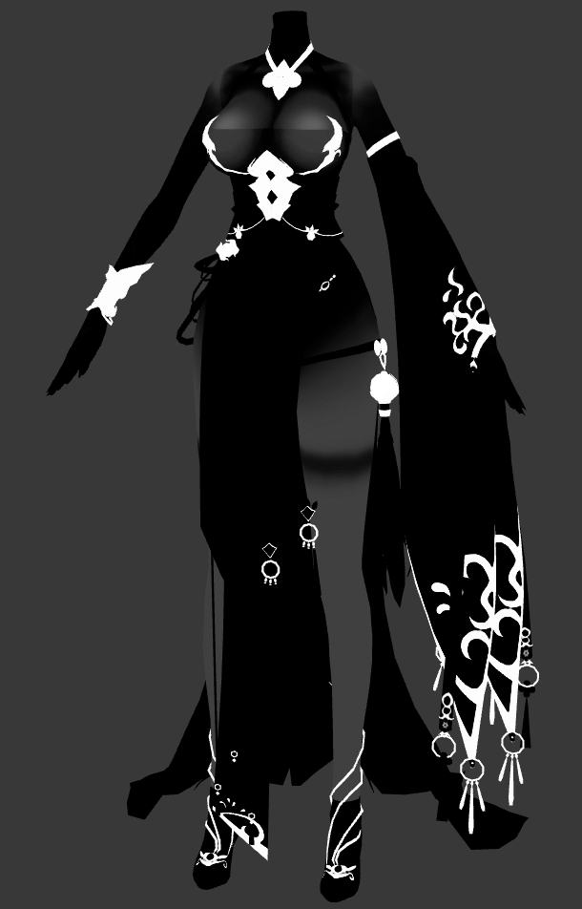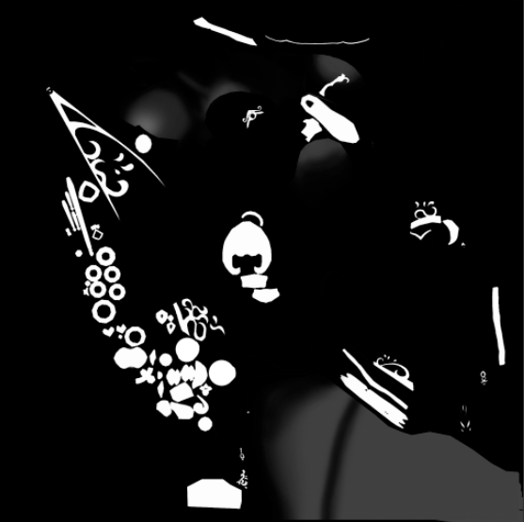

(高光强度贴图主要用于物体材质质感的表现)

1. 底色为纯黑

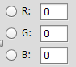

1. 纯黑代表无高光区域，颜色越亮高光区域越明显

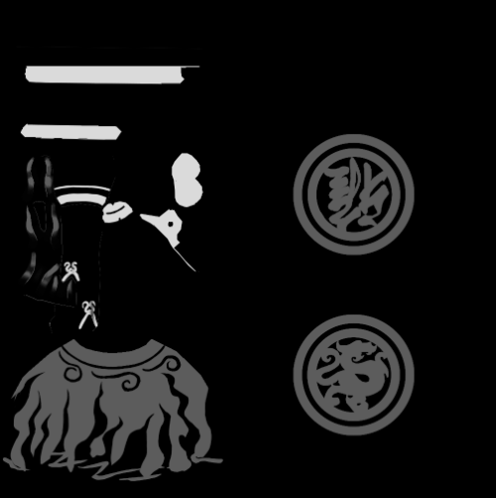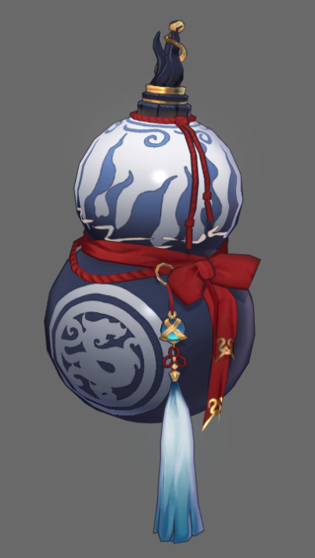

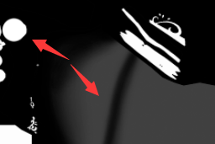 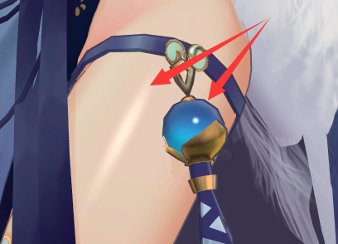

(不同明度下的高光区域效果不同)

**A通道**：金属反射贴图规范：

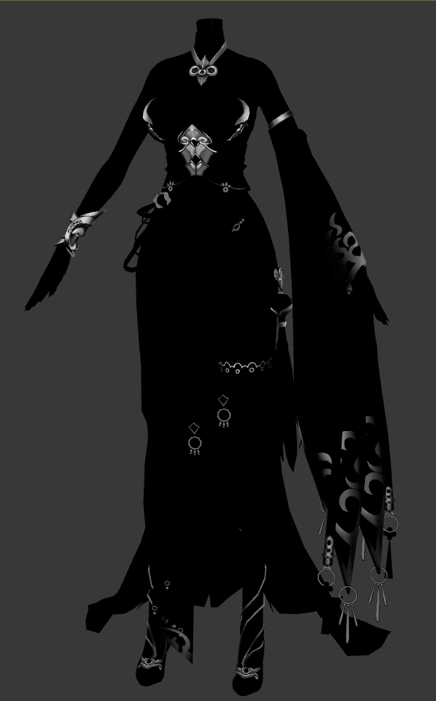 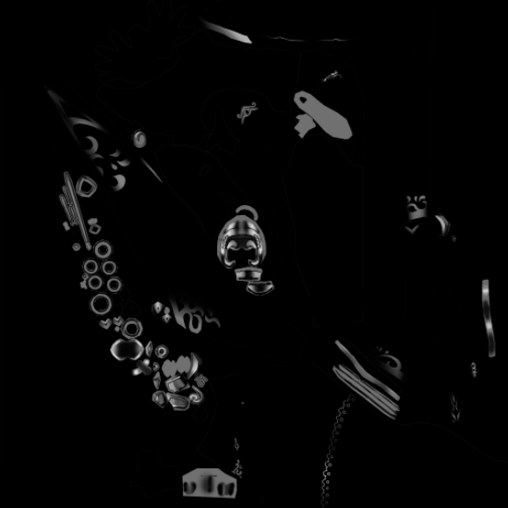

(金属反射贴图主要用于金属的反光效果)

1. 底色为纯黑



1. 纯黑代表无反射区域，颜色越亮反射区域越明显

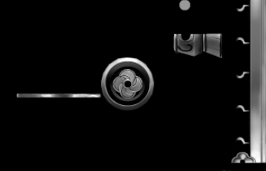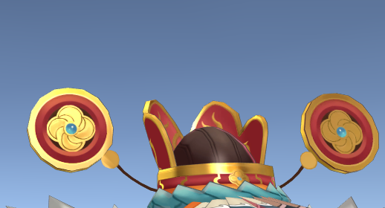

(不同明度下的反射效果不同)

※ ShadingMask图层规范参考：

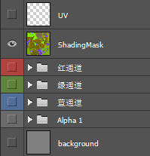

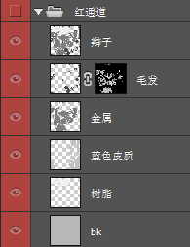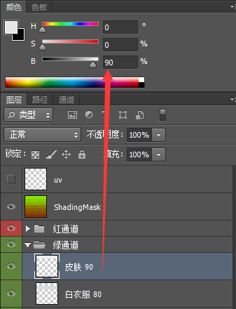



后面的数值代表要填充的灰色是多少。从上向下用，从大到小。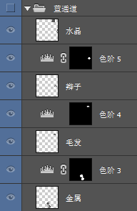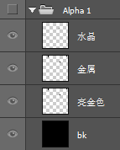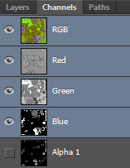

（各文件夹下的图层内容必须轮廓清晰，请勿有半透或噪点等问题出现）